Sveučilište u Zagrebu
Muzička akademija

Književno-glazbene radionice Note ljubavi

Zagreb, 2018.

Ovaj rad izrađen je na Odsjeku za glazbenu pedagogiju pri Muzičkoj akademiji Sveučilišta u Zagrebu pod vodstvom red. prof. art. Marine Novak, pročelnice Odsjeka za glazbenu pedagogiju i predan je na natječaj za dodjelu Rektorove nagrade u akademskoj godini 2017/2018.

U programu su sudjelovale studentice Odsjeka za glazbenu pedagogiju, Odsjeka za muzikologiju, Odsjeka za pjevanje i Odsjeka za kompoziciju i teoriju glazbe navedene u tablici u uvodnom dijelu dokumenta.

SADRŽAJ

- Uvod………………………………………………………………………………….3
- Studentski zapisi s radionica…………………………………………………………6
- Ciljevi inicijative Note ljubavi i planovi u budućnosti………………………………11
- Prilozi………………………………………………………………………………..13

1. UVOD
Ciklus književno-glazbenih pedagoških susreta Note ljubavi spoj je književnosti i glazbe čija je baza čitanje „ozvučenih“ priča uz follow-up dio u kojem se sa sudionicima pjevaju pjesme po sluhu, sviraju instrumenti i/ili slušaju skladbe koje su vezane uz samu priču. Ponekad su te aktivnosti neglazbene te uključuju razgovor o priči ili likovne aktivnosti taktilne prirode. Odabrane priče se prerađuju i tako da u sebi sadržajno obrađuju i teme vezane uz kulturu i društvo općenito, poput primjerice bontona na koncertima, bavljenja umjetnošću, poštivanje različitosti, i sl. Radionice su primarno namijenjene štićenicima Centra za odgoj i obrazovanje slijepih i slabovidnih osoba Vinko Bek, a inicijativu za ovakav tip radionica je pokrenula udruga Smiješak za sve koja promiče čitanje i književnost kroz čitanje priča u dječjim bolnicama. Ana Čorić, mag. mus., asistentica Odsjeka za glazbenu pedagogiju, pokrenula je kao volonterka udruge ovu suradnju između udruge i Akademije u želji za širenjem ljubavi prema glazbenoj kulturi i kulturi čitanja među onim skupinama u društvu kojima kulturni sadržaji nisu u takvom obliku dostupni, kao i za pružanjem mogućnosti zainteresiranim studentima za glazbeno-pedagoški rad koji je koristan za lokalnu zajednicu.
U razdoblju od listopada do prosinca 2017. godine provedene su četiri pilot-radionice na kojima su studentice kao predloške koristile svima dobro poznate (glazbene) priče Čarobnjak iz Oza (Lyman Frank Baum) i Orašar (E. T. A. Hoffmann). Tri su radionice izvele u prostorima Knjižnica grada Zagreba (dječji odjeli na Kvatriću i Ribnjaku), a jednu u prostorima Centra Vinko Bek. Jedna je od radionica u knjižnici sasvim slučajno bila s djecom iz obližnje osnovne škole i tu se rodila ideja da se radionice prošire i na djecu koja nisu slijepa. Osim toga, zbog aktivnosti kojima se udruga Smiješak za sve bavi, pojavila se ideja da se do kraja nastavne godine djelatnost proširi i na izvedbe u dječjim bolnicama, u kojima je djeci glazba često nedostupna i kojima se nastoji uljepšati vrijeme provedeno u često traumatičnom bolničkom okruženju kroz čitanje i umjetnost. S najnovijom pričom, Medo i gitara, planira se proširenje djelatnosti i na dječje bolnice Rebro i Srebrnjak te dječju knjižnicu na Ribnjaku. U pripremi je i priča Noćni vrtlar braće Fan, koja bi se ponudila i inicijativi Biljke i svirke za lipanj.
Uz nešto manje od desetak studentica Glazbene pedagogije, Muzikologije, Pjevanja, Teorije glazbe i Kompozicije, postoji i interes sa drugih fakulteta za uključenje u program, no najveći izazov predstavlja prostor i vrijeme za vježbu (s obzirom da je aktivnost otvorena za zainteresirane studente svih godina i odsjeka, a rasporedi su različiti), te materijalni uvjeti (primjerice, nemamo Orffov instrumentarij koji bi nam bio jako koristan u radu), no zasad se primjećuje napredak sa svakom novom pričom. Udruga omogućuje studentima usavršavanje na svim radionicama koje se organiziraju za njihove volontere (npr. radionica izražajnog čitanja s glumcima, radionica pokreta, i sl).
Značaj opisanih aktivnosti očituje se u tome što one uključuju slijepu i slabovidnu djecu s mentalnim poteškoćama, djecu na dječjim odjelima bolnica Srebrnjak, Rebro i Klinički bolnički centar Sestara milosrdnica (Vinogradska), kao i djecu iz općeobrazovnih škola koja u razrednoj nastavi još uvijek nemaju nastavu glazbene kulture s kompetentnim glazbenim pedagozima, već s učiteljima razredne nastave (kroz ove aktivnosti dolaze u knjižnice gdje ih se potiče na čitanje i glazbu). Još važnije, u glazbeno-pedagoškom smislu, studentima je korisno vidjeti kako teče proces pripreme i rada s djecom s poteškoćama u razvoju, kao i isti proces rada s djecom koja nemaju poteškoće. Nadalje, ovakvom se aktivnošću znatno pridonosi razvoju njihovih građanskih kompetencija jer je sudjelovanje u njima na volonterskoj bazi, a i kroz sudjelovanje se šire njihovi pogledi na vlastitu profesiju i potrebe društva općenito. Osim toga, kroz pripremu i izvedbu ovakvih radionica studenti se uče organizaciji i provedbi izvannastavnih aktivnosti i projekata te indirektno stvaraju novu kompetentnu i motiviranu publiku otvorenu prema svim oblicima umjetnosti. Sudjelovanje je dobrovoljno, a studenti nakon radionica od udruge Smiješak za sve dobivaju volonterske sate u volonterske knjižice.
Važno je napomenuti je i činjenica da program pridonosi i otvaranju vrata Muzičke akademije prema zajednici u kojoj ona djeluje, i to putem mladih, entuzijastičnih studenata koji žele podignuti nivo glazbene kulture društva obraćajući se onima kojima ona najčešće nije dostupna. Civilnoj misiji same Akademije osim studenata pridonosi i asistentica Čorić koja kao sveučilišna nastavnica na neki način proširuje vlastitu ulogu jer u organizaciji, pripremi i izvedbi radionice sudjeluje potpuno ravnopravno sa studentima, u pedagoškom i volonterskom smislu. Studenti i profesorica, osim interakcije s djecom, u izvedbe uključuju i volontere udruge čime se studenti/-ice uče svojem budućem pozivu, ali i važnosti aktivnog djelovanja u zajednici u kojoj žive.

Popis dosad održanih radionica i studentica koje su sudjelovale:
 | PRIČA | VRIJEME I MJESTO IZVEDBE | CILJANA SKUPINA | SUDIONICI (STUDENTICE)
1. | Čarobnjak iz Oza | 18.10.2017.  KGZ, Dječji odjel August Cesarec | slijepa i slabovidna djeca s mentalnim poteškoćama iz Centra Vinko Bek | Mirta Borovac  Sonja Vojvodić  Morana Lakotić  Ana Čorić (ass.)
2. | Čarobnjak iz Oza | 24.10.2018.  KGZ, Dječji odjel August Cesarec | slijepa i slabovidna djeca s mentalnim poteškoćama iz Centra Vinko Bek | Mirta Borovac (priprema)  Sonja Vojvodić  Matea Antunović (FFZG)  Jasminka Horvatić (volonterka iz udruge)  Ana Čorić (ass.)
3. | Orašar | 14.12.2017.  Centar Vinko Bek | slijepa i slabovidna djeca s mentalnim poteškoćama iz Centra Vinko Bek | Sonja Vojvodić  Ema Gross  Barbara Lalić  Nina Franulović  Antonija Kovaček  Mirta Borovac  Jasminka Horvatić (volonterka iz udruge)  Ana Čorić (ass.)
4. | Orašar | 20.12.2017.  KGZ, Dječja knjiižnica Medveščak M2 | djeca iz razredne nastave (OŠ Miroslava Krleže) – dva razreda | Ema Gross  Mirta Borovac  Antonija Kovaček  Sonja Vojvodić (priprema)  Barbara Lalić (priprema)  Nina Franulović (priprema)  Jasminka Horvatić (volonterka iz udruge)  Ana Čorić (ass.)
5. | Medo i gitara | 27.03.2018.  KGZ, Dječji odjel August Cesarec | slijepa i slabovidna djeca s mentalnim poteškoćama iz Centra Vinko Bek | Mirta Borovac  Sonja Vojvodić  Antonija Kovaček  Barbara Lalić  Nina Franulović  Ema Gross (priprema)  Sara Jakopović (zvuk)  Ana Čorić (ass.)

2. STUDENTSKI ZAPISI S RADIONICA
Izvedba priče Čarobnjak iz Oza na dječjem odjelu Knjižnice grada Zagreba „August Cesarec“
Priprema:
Prva priča s kojom je i počela inicijativa Note ljubavi bila je poznata priča Franka Bauma Čarobnjak iz Oza. Pripremati smo se krenule par tjedana ranije budući da nam je to bio prvi susret s djecom koja imaju poteškoća s vidom. Istraživanjem po internetu naišle smo na korisne informacije koje su nam pomogle u osmišljavanju same priče i aktivnosti nakon priče pogodne za slabovidnu i slijepu djecu. Tekst priče podijelile smo na glavne uloge Dorothy, Lava, Limenka i Strašila te na sporedne uloge Čarobnjaka iz Oza, leteće majmune, Zlu vješticu i Dobru vilu. Svaka sudionica odabrala je dvije uloge i svakom liku posudila drugačiji glas kako bi djeci što bolje prikazale karakter likova. Uz podjelu uloga i mijenjanje glasova, u priči smo se trudile oponašati popratne zvukove iz priče poput kucanja na vrata, škripanje Limenka, glasanje Lava i šuškanje Strašila. Kroz priču se ponavlja motiv hodanja po stazi te smo tu uključile melodiju koja je služila kao svojevrstan lajtmotiv kojeg smo iskoristile i kretanjem kroz prostor. Uz pratnju gitare pripremile smo i poznatu pjesmu Iznad duge iz filmske adaptacije romana Čarobnjak iz Oza. Pjesmu smo uključile u samu priču, ali smo ju pripremile i kao aktivnost nakon priče.
Izvedba
Prva književno-glazbena radionica održana je 18. listopada 2018. na dječjem odjelu Knjižnice grada Zagreba „August Cesarec“. Na radionicu smo došle i ranije kako bismo pripremile prostor postavljajući stolce u dvorani u krug i postavile instrumente za kasniju radionicu. Nakon što su djeca došla na radionicu, krenuli smo s glazbenim predstavljanjem. Glazbeno predstavljanje temelji se na jednostavnoj melodiji s kojom osoba otpjeva svoje ime i uputi poziv drugoj osobi da se također predstavi (Ja se zovem ______, kako se ti zoveš?). Nakon predstavljanja izvođačica, potaknule smo djecu na predstavljanje tako da smo došle do djeteta i dodirom ga potaknule da se svima predstavi. Krenule smo s prethodno pripremljenom pričom i izvele sve elemente koje smo uključile u pripremi priče. Djeca su imala pozitivnu reakciju na priču i pozorno su slušala. Nakon pričanja priče, slijedile su aktivnosti vezane uz priču. S djecom smo vodile razgovor o likovima te smo im postavljale pitanja koji im je najdraži lik, koji zvuk je vezan uz taj lik te konačno pitanje što bi se dogodilo da su svi ostali u začaranoj zemlji Oz. Na sva pitanja djeca su rado odgovarala i sudjelovala u raspravi .unatoč poteškoćama s vidom. Pjesma Iznad duge posebno je obradovala djecu jer su je ranije učili na satu glazbene kulture i svi zajedno smo ju otpjevali uz pratnju gitare i udaraljki koje smo podijelile djeci.
Dvije učenice pokazale su poseban interes za pjevanje i tako samostalno izvele još nekoliko dječjih pjesama koje smo zajednički popratili gitarom i udaraljkama. Na samom kraju smo se pozdravili glazbenim pozdravom i ispratile smo djecu.
Cijela književno-glazbena radionica bila je najprije prekrasno, a onda i korisno iskustvo za nas, ali i za djecu koja su pokazala veliki interes za nju, a i nama je bilo korisno iskustvo kao budućim pedagozima raditi sa slabovidnom djecom.
Ponovili smo radionicu na istom prostoru 24. listopada 2017. u istom prostoru, ali s drugom grupom štićenika Centra za slijepe i slabovidne „Vinko Bek“. Grupa je bila zahtjevnija jer uz poteškoće s vidom, djeca su imala poteškoće u razvoju, no druga izvedba priče je i dalje prošla uspješno uz pomoć asistenata iz Centra i veliku volju i trud članica Nota ljubavi.
Izvedba priče Orašar u centru za slijepe i slabovidne Vinko Bek
Priprema
Nakon prve uspješne izvedbe priče Čarobnjak iz Oza u knjižnici Augusta Cesarca na Kvaternikovom trgu, odlučile smo štićenicima centra za slijepe i slabovidne Vinko Bek priuštiti pravi prosinački doživljaj, božićnu priču E. T. A. Hoffmana Orašar. Za priču smo se krenule pripremati otprilike tri tjedna ranije. Na prvom sastanku dogovorile smo kako će naša božićna priča Orašar izgledati, što ćemo sve ozvučiti te smo izabrale pjesmu koja će se ponavljati (Novogodišnja pjesma/Pahuljice padajte) Petera Stupela i koju ćemo naučiti sa štićenicima. Bitno je bilo da sadržaj pjesme odgovara božićnom ugođaju priče, a i da bude primjerena s jednostavnijim ritamskim obrascima i melodijskom strukturom kako bismo je svi zajedno što lakše naučili. Kao još jedan glazbeni broj odabrale smo slušanje prigodnog Plesa šećerne vile iz baleta Orašar Petra Iljiča Čajkovskog, najpoznatiji glazbeni broj tog baleta koji se savršeno uklopio kao slušna aktivnost, iznimno popularna i draga štićenicima centra. Budući da se naše adaptacije priča baziraju na zvuku i zvučnim efektima, nakon pomnog razmišljanja shvatile smo da će božićni ugođaj najbolje prenijeti zvuk praporaca. Uz to, i razne zvučne efekte unutar teksta, odabrale smo još dvije pjesme: kanon Božićna zvona Zlatka Špoljara te iskoristile pjevačke sposobnosti naše volonterke Nine koja je otpjevala uspavanku Laku noć na glazbu Johannesa Brahmsa (prijevod N. Njirić) i zajedno sa zvucima zijevanja popratila usnulu Klaru, glavnu junakinju priče.
Uloge smo podijelile na Pripovjedačicu, Kraljevića Orašara, Djeda, Klaru, Šećernu vilu te Uspavanu vilu. U izvedbi nam se priključila i gđa. Jasminka iz centra Vinko Bek koja je štićenike uvela u ugođaj priče te nas predstavila. Kroz priču je imala i ulogu postavljanja pitanja vezanih za tekst kako bismo ih što više uključile u kreativni proces te kao potvrdu o pažljivom slušanju i shvaćanju teksta.
Na posljednjoj probi uvježbale smo izvedbu cijele priče uz zvučne efekte, glazbeni primjer te pjesme.
Izvedba
Književno-glazbena radionica Orašar održana je 13. prosinca 2018. u Centru za slijepe i slabovidne Vinko Bek. U priču nas je uvela gđa. Jasminka iz centra koja nas je predstavila kao vile koje su došle ispričati priču, nakon čega je krenulo glazbeno upoznavanje („Kako se ti zoveš?“ - „Ja se zovem _____“). Nakon uvodnog dijela, u kojem smo zvučnim efektima (ponajprije praporcima) stvorile zimski ugođaj, otpjevale smo Novogodišnju pjesmu te je time priča započela. Iako smo se odlučile za pjevanje pjesme a capella, već pri drugom pjevanju te pjesme, djeca su nam se priključila. U priči je najveću ulogu imala Pripovjedačica, ali su sve „vile“ bile zaslužne za zvučne efekte i izvedbu pjesmica. Uspavanku smo izvele na već ranije spomenut način, nakon što u priči jedan od likova (Klara) ode na spavanje, a Božićna zvona nakon što ju probudi zvuk zvona te smo time također pridonijele ugođaju priče. Prilikom slušanja Plesa šećerne vile uključile smo i djecu kojoj smo se, uz pomoć njihovih asistenata, približile i ostvarile kontakt držeći ih za desnu i lijevu ruku s kojima smo u ritmu „plesali“ gore-dolje. Osim raznih efekata (lomljenja igračaka, borbe..) u priči, ozvučile smo i dolazak djedovih saonica, Klarino putovanje u stvarnost te zabavu u dvorcu Šećerne Vile.
Nakon čitanja, slijedile su unaprijed pripremljene (glazbene) aktivnosti vezane uz priču, kao i učenje pjesmica. Novogodišnju pjesmu su već ranije sasvim zapamtili iz naših izvedbi u toku priče (jer smo je ponovile nekoliko puta) pa smo uz to dodale „sviranje“ na malim udaraljkama iz Orffovog instrumentarija, kako bismo ih što više uključile u izvedbu. Pjesmu Božićna zvona smo još jednom otpjevale nakon što su, uz vođeni razgovor, sami zaključili da je riječ o kanonu. Veoma brzo naučili su i tu pjesmu te smo i na to dodale sviranje na malim udaraljkama.
Djeca su pozitivno reagirala na cijelu priču i radionicu te su samostalno krenuli pjevati i druge dječje pjesme koje su radili s profesorima u školi, a jedna je djevojčica čak pokazala i znanje operne literature, kad je s našom volonterkom (studenticom solo pjevanja) otpjevala Rossinijev Duet mačaka.
Izvedba priče „Orašar“ u Knjižnici grada Zagreba „Medveščak“
Priprema
Priču Orašar (E. T. A. Hoffman) smo već bile izvele u Centru za odgoj i obrazovanje „Vinko Bek“ i za potrebe izvedbe prilagodile smo ju učenicima prvog razreda osnovne škole koji nemaju poteškoće s vidom. Pošto učenici vide i mobilniji su, osmislile smo zabavnu plesnu koreografiju koju će učenici lako moći pratiti. Izradile smo čarobne štapiće od kartona te ih obojale u zlatnu boju. Dodale smo i aktivnost crtanja slatkih soba na papire koje će učenici zalijepiti na dvorce pripremljene od žutog i zelenog hamer papira te smo pripremile pastelne boje za tijelo kojima bi učenicima nacrtale neki detalj iz priče na ruku – pahulju, božićno drvce, srce ili zvijezdu.
Izvedba
Književno-glazbena radionica „Orašar“ održana je 20. prosinca 2017. u Knjižnici grada Zagreba „Medveščak“ za učenike prvih razreda OŠ Miroslava Krleže s kojima su u pratnji došle i njihove učiteljice.
Radionicu smo započele predstavljanjem vila pričalica, nakon čega je uslijedila priča koju smo izvele kao vile sa čarobnim štapićima. Tijekom priče razgovarale smo s učenicima o blagdanima i božićnim poklonima te smo zajedno izvodili zvučne efekte koji su doprinijeli stvaranju prikladne atmosfere za priču, npr. padanje snijega – lagano pucketanje prstima, vjetar – puhanje, trčanje – trčali smo u mjestu,... Pjevali smo Novogodišnju pjesmu (Pahuljice padajte), koju je jedna članica popratila sviranjem na gitari i pjesmu kanon Božićna zvona Z. Špoljara. Novogodišnju pjesmu su neki učenici već znali, a pjesma Božićna zvona im je bila potpuno nova.
Učenici su pažljivo slušali priču i aktivno sudjelovali u aktivnostima, a kada je na red stigao Ples šećerne vile iz baleta skladatelja Petra Iljiča Čajkovskog na čiju glazbu smo pripremili plesnu koreografiju, prostor je bio ispunjen smijehom i veseljem.
U završnom dijelu radionice, djeca su dobila zadatak da bojicama nacrtaju neku prostoriju u „Čokodvorcu“ iz priče, što je potaknulo njihovo kreativno izražavanje. Dok su učenici crtali, vile su ih obilazile i na ruku nacrtale neki detalj iz priče.
Na kraju smo sve crteže zalijepili na žuti i zeleni papirnati dvorac od hamer papira koje je svaki razred ponio u školu.

Izvedba priče Medo i gitara na Dječjem odjelu Knjižnice grada Zagreba „August Cesarec“

Priprema

Za priču smo se krenule pripremati tri tjedna ranije kroz tjedne sastanke. Na prvom sastanku adaptirale smo priču Davida Litchfielda Medo i klavir kako bismo što zornije dočarale ugođaj priče štićenicima doma „Vinko Bek“. Budući da na raspolaganju nismo imale klavir, priču smo prilagodile i preimenovale u Medo i gitara jer naša članica svira gitaru koja je lako prenosiva i ima mogućnost produkcije ne samo glazbe, već i različitih zvukova koji dočaravaju atmosferu.
Tekst slikovnice vezan je uz ilustracije te smo na sljedećim sastancima nadodale tekst kojim se slikovito dočarava djeci sama radnja i okolina u kojoj se priča odvija. Na probama smo uz dodatak teksta i adaptacije priče radile i na zvučnim efektima i na zvučnim slikama. Tražile smo dječju pjesmu koju se može lako naučiti i prenijeti djeci tijekom trajanja same radionice. Na melodiju dječje pjesme Prvi snijeg Ljerke Marić, koja nam je privukla pažnju svojom pjevnošću, dodale smo novi tekst vezan uz našu priču i tako dobile dječju pjesmu o gitari, instrumentu kojeg će se predstaviti djeci.
U suradnji s kolegicom Sarom Jakopović, studenticom Odsjeka za kompoziciju i teoriju glazbe, koja se i inače bavi obradom zvuka, snimile smo zvučne efekte šume, grada, aplauza i koncerta.
Nakon prilagođavanja teksta i zvučnih efekata podijelile smo uloge na Pripovjedača, Medu, Vjevericu, Vuka, Tatu, Djevojčicu, novinarku Kravicu Zdenku i ostale šumske životinje koje nisu imenovane već služe dočaravanju zvučne slike. Na posljednjem susretu prije same izvedbe uvježbale smo izvedbu cijele priče uz glazbenu pratnju, dječju pjesmu i zvučne efekte.

Izvedba

Književno-glazbena radionica Medo i gitara održana je 27. ožujka 2018. na Dječjem odjelu KGZ „August Cesarec“. Radionicu smo započele već tradicionalnim glazbenim upoznavanjem, odnosno u ovom slučaju ponovnim predstavljanjem svih sudionika. Nakon glazbenog predstavljanja, započele smo našu priču. Kroz pričanje priče, učenicima smo postavljale razna pitanja kako bismo ih što više uključile u kreativni proces. Tijekom same priče, više puta smo izvele adaptiranu dječju pjesmu Gitara uz instrumentalnu pratnju kako bi djeci ostala u uhu melodija i kako bi ju što uspješnije savladali. Zvučna slika šume postignuta je prethodno snimljenim zvukovima hodanja kroz šumu i imitacijom životinjskih zvukova. Tako je postignuta i zvučna slika grada; pušteni su zvukovi užurbane ulice, automobila i žamora kako bi se postigao kontrast sa šumom. Sam kraj priče ističe važnost prijateljstva i prijateljske ljubavi i odanosti na što su štićenici doma imali pozitivne reakcije. Nakon čitanja, slijedile su unaprijed pripremljene aktivnosti vezane uz temu. Nastavili smo razgovor s djecom o gitari te smo im pružili gitaru u ruke kako bi ju mogli osjetiti dodirom. Kroz razgovor o glazbi, vratili smo se na temu koncerta te smo nastavili razgovor o pravilima ponašanja tijekom istog. Djeca su nakon razgovora imala priliku ponoviti pravila ponašanja slušajući skladbu nepoznatog autora Ljubavna serenada izvedenu na gitari. Na samom kraju radionice ponovili smo pjesmicu s djecom kojoj smo podijelile i manje udaraljke kako bi što aktivnije sudjelovali u izvedbi. Djeca su pozitivno reagirala na cijelu priču i radionicu te su samostalno krenuli pjevati i druge dječje pjesme koje su radili s profesorima u školi.

3. CILJEVI INICIJATIVE NOTE LJUBAVI I PLANOVI U BUDUĆNOSTI
Radionicu smo započele jednom spontanom idejom, koja se do danas razvila u vrlo lijepu priču. Sada, kada već iza sebe imamo iskustva, cilj nam je razvijati i proširivati ideje i dalje, i kroz priče i glazbu davati drugima djelić naše kreativnosti i ljubavi. U pripremi je već četvrta priča braće Terryja i Erica Fan, Noćni vrtlar, koju planiramo izvesti u sklopu interaktivnog glazbenog festivala Biljke i svirke koji se ove godine održava u parku Tuškanac te na zelenim površinama grada Zagreba u sklopu akcije Dekica za snove kako bismo okruženjem bile dosljedne priči i kako bi se slušateljima i gledateljima bilo lakše uživjeti u samu priču. Nadamo se kako ćemo u skoroj budućnosti uspjeti ostvariti i cilj proširivanja radionica i na ostale dobne skupine poput domova za starije i nemoćne osobe, bolnička odjeljenja za teže oboljele osobe. Cilj nam je uključiti i druge umjetničke akademije u rad naših radionica – Akademiju likovnih umjetnosti i Akademiju dramskih umjetnosti kako bismo postigle što profesionalniju izvedbu priča dodatkom rekvizita, kostima i scenografije te usavršavanjem s kolegama glumcima i kako bismo postigle što kreativniji pristup aktivnostima nakon priča. Najveći cilj cijele inicijative je obrazovati publiku pred nama, potaknuti njihovu ljubav prema književnosti i glazbi te im pružiti komadić sreće, ljubavi i opuštanja u užurbanom svijetu. Osim toga, želja nam je u budućnosti dobiti sredstva koja bi nam omogućila nabavu slikovnica, instrumenata i ostalih materijala koji su nam potrebni za rad. Voljele bismo i prenijeti svoja iskustva ostalim volonterima iz udruge koji čitaju priče djeci u bolnicama i učiniti program vidljivim kako bi i drugim fakultetima poslužio kao primjer dobre prakse. Za kraj, želimo naglasiti da nama u osobnom i profesionalnom smislu ovakav vid rada pruža širu perspektivu na životni poziv koji smo odabrale, kao i na cjelokupno društvo u kojem živimo.

4. PRILOZI
Uz prijavu prilažemo potvrde udruge Smiješak za sve, Centra za odgoj i obrazovanje Vinko Bek i Knjižnica grada Zagreba, kao i nekoliko fotografija s održanih radionica preuzetih s FB stranica udruge:
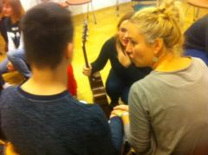
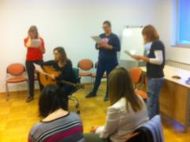

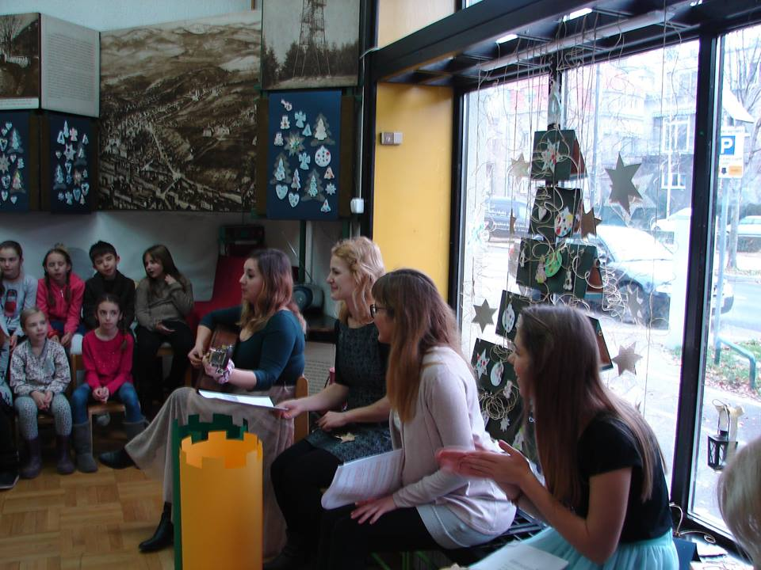

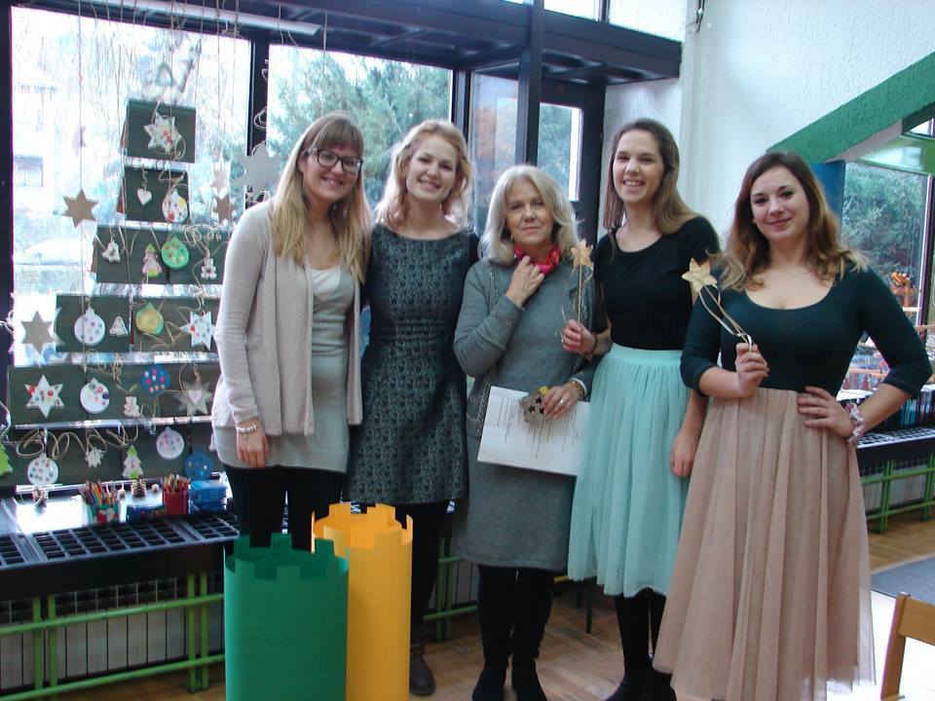

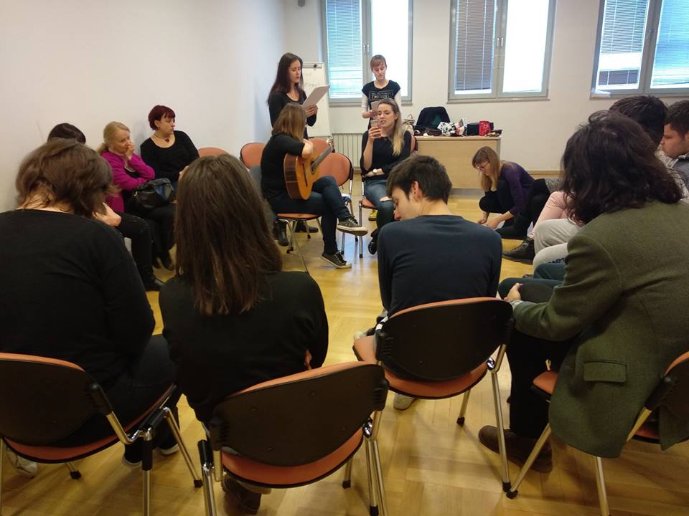

Napomena: pričama se daje svojevrstan soundtrack i režiju, nešto poput radiodrame.

